مجله علمی – پژوهشی
مهندسی عمران مدرس
دوره بیست و یکم، شماره 5، سال 1400

یادداشت تحقیقاتی
بررسی رفتار ساختمان های بلند دوبلکسی فولادی دارای هسته مقاوم بتن مسلح تحت بارگذاری زلزله و باد

مهسا بهنام¹، حسین نادرپور^{2*}، علی خیرالدین³

1- کارشناس ارشد مهندسی سازه، دانشکده مهندسی عمران، دانشگاه سمنان
2- دانشیار، دانشکده مهندسی عمران، دانشگاه سمنان
3- استاد ممتاز، دانشکده مهندسی عمران، دانشگاه سمنان

naderpour@semnan.ac.ir*

تاریخ دریافت تاریخ پذیرش

چکیده
در این مقاله، به بررسی رفتار لرزه‌ای قاب‌های فولادی با هسته بتن آرمه در سازه‌های بلند معمولی و دوبلکسی پرداخته شده است. برای دست‌یابی به این هدف با انجام آنالیزهای خطی تحت 3 نوع بارگذاری زلزله (استاتیکی معادل، دینامیکی طیفی و دینامیکی تاریخچه زمانی) و بار باد روی سازه ساختمان‌های 20، 40 و 60 طبقه به بررسی پارامترهای مختلفی مانند برش پایه سازه‌ها و اثر افزایش ارتفاع روی رفتار لرزه‌ای مورد بحث، پرداخته شده است. نتایج نشان می‌دهند، دوبلکسی شدن سازه باعث تغییراتی در شکل مدها و تغییر در درصد مشارکت جرمی مدها می شود؛ به همین دلیل در پاسخ‌های سازه‌های معمولی و سازه‌های دوبلکسی به روش‌های استاتیکی معادل و بار باد تغییری دیده نمی‌شود ولی در پاسخ‌های سازه برای 12 رکورد زلزله دور و نزدیک پاسخ‌های متفاوتی مشاهده شده است.

واژگان کلیدی: ساختمان‌های بلند، سازه فولادی، دوبلکسی، تحلیل لرزه‌ای استاتیکی و دینامیکی، بار باد

1. مقدمه
ساختمان‏های با اختلاف تراز یا ترازهای دوبخشی و یا دوبلکسی به گونه‏ای از ساختمان‏ها گفته می‏شود که سطح کف طبقات در آنها با اختلاف تراز Δh از هم فاصله دارند. در نوع ساختمان‏های دوبلکسی بدون فاصله دو سطح با اختلاف تراز به یک ستون، با هم برخورد می‏کنند (شکل 1). نکته بسیار مهم احتمال ایجاد پدیده ستون کوتاه در محل اتصال دو کف سازه‏های با اختلاف تراز است (شکل 2) [1-3].
یکی از پارامترهای مهم در خرابی ساختمان‏ها در زلزله‏های گذشته تشکیل ستون کوتاه بوده است. از عوامل متعددی که ستون بلند را به ستون کوتاه تبدیل می‏کنند، می‏توان به اتصال سیستم پله، دیوارها و پارتیشن‏ها و اختلاف تراز در ساختمان‏های دوبلکسی اشاره کرد. در ساختمان‏های دوبلکسی به علت وجود اختلاف تراز در سازه، پتانسیل ایجاد ستون کوتاه به طرز چشمگیری وجود دارد.

شکل 1. ساختمان دوبلکسی بدون فاصله [4]
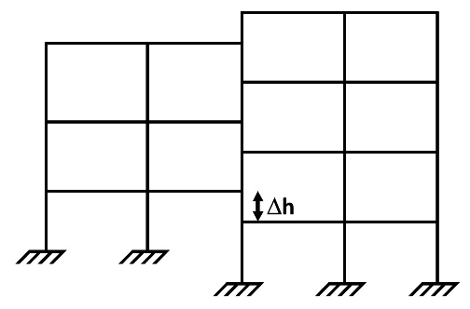
Fig. 1. A duplex building with no gap

2. نگرشی بر تحقیقات انجام شده
آتاناسیادو در سال 2007 [6] به بررسی عملکرد لرزه‌ای سازه‏های نامنظم در ارتفاع پرداخت. تحلیل‏های او به دو روش استاتیکی غیر خطی (پوش‌آور) و دینامیکی تاریخچه زمانی غیرخطی انجام شده است. او در این بررسی به این نتیجه رسید که آنالیز پوش آور در مقایسه با آنالیز دینامیکی تاریخچه زمانی، دقت مناسبی در تحلیل سازه‏های نامنظم در ارتفاع را ندارد.

شکل 2. ستون‏های کوتاه سازه دوبلکسی [5]
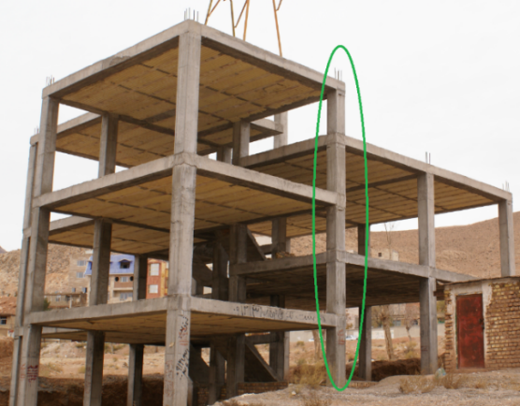
Fig. 2. The short columns in a duplex building

به طور خلاصه، پژوهش‌های تحلیلی و آزمایشگاهی که توسط پژوهشگران پیشین انجام شده است، اختلافات موجود در پاسخ دینامیکی منظم و نامنظم را تا حدی شناسانده است. این پژوهش‌ها نشان داده است که در محل نامنظمی نیاز شکل پذیری اعضاء به طور قابل ملاحظه‏ای افزایش یافته است. با وجود این، بعضی از پژوهشگران در تحقیقات خود نشان دادند که این نامنظمی‏ها تأثیر خیلی زیادی بر روی پاسخ دینامیکی ساختمان و نیروهای ایجاد شده در اعضاء نداشته و محدودیت‏های آیین نامه‏ها در مورد این نوع نامنظمی‏ها و نیز استفاده از روش استاتیکی برای ساختمان‏های دارای چنین ناپیوستگی‏هایی تا حدی محافظه کارانه است [2].
خیرالدین و میرنظامی [1]، با آنالیز 3 ساختمان فلزی 5، 10 و 15 طبقه پارامترهای لرزه‌ای اعم از تغییرات پریود، تغییرمکان و همچنین تشکیل ستون کوتاه و عوامل تشدید کننده آن را مورد بررسی و روشی برای بارگذاری استاتیکی معادل ساختمان‏های دوبلکسی پیشنهاد داده‌اند. خیرالدین و میرنظامی [7] با بررسی رفتار غیر خطی بیش از 30 مدل سازه با اختلاف تراز طبقه فلزی با 6 جزئیات مختلف و مقایسه‏ آن‏ها در شرایط مختلف، اختلاف تراز طبقه‏ی دوبلکسی، آثار تقویت بال و جان، ورق پیوستگی و سخت کننده، مناسب ترین روش و جزئیات اجرائی را برای اتصالات خمش قاب‏های با اختلاف تراز طبقه و دارای پدیده‏ی ستون کوتاه، پیشنهاد داده‌اند. خیرالدین و امیری [8] به آنالیز یک ساختمان 15 طبقه فولادی بادبندی شده با 5 مدل بادبندی و هر مدل در چهار حالت اختلاف تراز متفاوت پرداختند. پارامترهای لرزه‌ای اینگونه ساختمان‏ها اعم از تغییرات تغییرمکان و تشکیل ستون کوتاه مورد بررسی قرار گرفته است. همچنین با بررسی پارامترهای لرزه‌ای مقایسه‌ای بین سازه در حالت بدون اختلاف تراز و دارای اختلاف ترازهای متفاوت انجام شده است و از این بین بهترین محل بادبند به منظور کاهش نامنظمی و کنترل پدیده ستون کوتاه پیشنهاد شده است. خیرالدین و کارگران [9] به بررسي رفتار غيرخطي ستون‏هاي كوتاه بتن آرمه در قالب سازه‏هاي با اختلاف تراز (دوبلکسی)، 4، 8 و 10 طبقه پرداختند، ستون‏هاي كوتاه و سازه‏هاي مورد نظر تحت دو ركورد زلزله طبس و السنترو با شتاب‏های مختلف حداكثر زمين (PGA) با كمك نرم افزار IDARC v6.0 مورد تحليل ديناميكي غيرخطي قرارگرفته‌اند. نورانیان [10] به بررسی ضریب رفتار R در ساختمان‏های دوبلکسی پرداخته و نشان داده است که در سازه‏های با دوره کوتاه، دوبلکسی شدن سازه عملکرد منفی دارد در حالیکه در ساختمان‏های قاب خمشی فولادی با زمان تناوب زیاد دوبلکسی شدن سازه تأثیر مثبتی در رفتار سازه دارد و بر خلاف سازه‏های معمولی در سازه‏های دوبلکسی با افزایش ارتفاع سازه ضریب رفتار نیز افزایش می‏یابد. همچنین در کلیه سازه‏های دوبلکسی با افزایش اختلاف تراز بین طبقات، ضریب رفتار سازه افزایش می‏یابد. رحیمی درآباد و محمدی [11]، سه ساختمان اسکلت بتنی 5، 7 و 9 طبقه با سیستم قاب خمشی متوسط در حالت دوبلکسی در نظر گرفتند و سپس مدل‏های طراحی شده را مورد تحلیل استاتیکی غیرخطی قرار دادند و سطح عملکرد سازه‌ها با توجه به مبانی طراحی بر اساس عملکرد بررسی شده‌اند. با توجه به نتایج به دست آمده در ساختمان‏های دوبلکسی درصد مشارکت جرم مودی در مود اول در امتداد قاب‏های با اختلاف تراز بیشتر از قاب‌های بدون اختلاف تراز هستند. طالعی و شربتدار [12]، به بررسی رفتار لرزه‏ای ساختما‏ن‏های بتن‏آرمه در سازه‏های دوبلکسی تقویت نشده و تقویت‏شده با CFRP پرداختند و با انجام آنالیزهای استاتیکی خطی و غیرخطی در نرم‏افزار SAP2000 روی ساختمان‏های 3، 5، 10 و 15 طبقه، به بررسی اثر تقویت و دوبلکسی شدن سازه و اثر افزایش ارتفاع و تعداد دهانه‏ها روی سطح عملکرد لرزه‏ای و پارامترهای متفاوت پرداختند. طبق پژوهش‌های انجام شده نیروی برشی ستون‏های کوتاه سازه دوبلکسی بیشتر از ستون‏های نظیر در سازه معمولی است. همچنین تأثیر دوبلکسی شدن، در سازه‏ 5 طبقه از لحاظ کمترین زمان تناوب مؤثر و جابه‌جایی طیفی و بیشترین شتاب طیفی رفتار مطلوب‏تری را از خود نشان می‏دهد، از طرفی سازه‏ 15 طبقه بیشترین میرایی مؤثر را نسبت به سازه‏ منظم ایجاد می‏نماید.
در این پژوهش به بررسی اثر هسته بتن‌آرمه در سيستم قاب خمشي فولادی ويژه تحت بارگذاری زلزله (شامل سه نوع استاتيکي معادل، ديناميکي طيفي و ديناميکي تاريخچه زماني تحت رکوردهای زلزله‏های دور از گسل و نزدیک گسل) و بار باد پرداخته مي‌شود. بدين‌گونه كه سه نوع سازه بلندمرتبه 20، 40 و 60 طبقه با سيستم قاب خمشي فولادی ويژه تحليل و طراحي مي‌شوند و سپس به همين سازه‌ها يک هسته بتن‌مسلح اضافه مي‌شود. سپس به بررسي اثر هسته روی مقدار زمان تناوب سازه، برش وارد بر طبقات، حداكثر جابجايي طبقات و حداكثر جابه‌جايي نسبي طبقات پرداخته مي‌شود. سرانجام به بررسي اثر سازه دوبلکسي در اين سازه‌ها پرداخته مي‌شود؛ بدين صورت كه سازه‌های مذکور بدون هيچ تغييری در مقاطع اعضا، ضخامت و ابعاد هسته بتن‌آرمه، هر كدام به دو سازه دوبلکسي با اخلاف تراز متفاوت تبديل مي‌شوند و به بررسي تفاوت سازه‌های دوبلکسي و معمولي، اثر هسته در سازه‌های دوبلکسي و اثر مقدار اختلاف تراز در سازه دوبلکسي پرداخته مي‌شود.

3. مشخصات سازه‏های آنالیز شده
پلان ساختمان‏های نمونه در نظر گرفته شده، مربعی با ابعاد m40x40 و قاب‏هایی به فاصله 5 متر است، همچنین هسته بتن‏آرمه یک مربع m10x10 در مرکز پلان قرار دارد. ساختمان‏های مورد مطالعه در سه تیپ ارتفاعی 20 طبقه، 40 طبقه و 60 طبقه انتخاب شده‌اند که ارتفاع هر طبقهm 6/3 است. نوع ساختمان، مسکونی با اهمیت متوسط و محل احداث تهران در نظر گرفته شده است. در کلیه ساختمان‌ها، سیستم مقاوم در برابر بار جانبی در هر دو راستا، قاب خمشی فولادی ویژه به همراه هسته بتن‏آرمه با شکل‌پذیری ویژه است و برای تحمل بار ثقلی طبقات در سقف‌ها از سیستم سقف مرکب (کامپوزیت) استفاده شده است، همچنین سقف‏ها صلب فرض شده و نیروی باد و زلزله تنها در جهت X به هر طبقه وارد می‌شود. اتصالات نیز از نوع صلب است. پلان ساختمان‏های معمولی مورد بررسی در شکل (3) نمایش داده شده است.
در این مقاله روند کار بدین گونه است که ابتدا سازه‏های معمولی، طراحی و مورد بررسی قرار می‏گیرند، سپس به بررسی اثر سازه دوبلکسی در این سازه‏ها پرداخته می‏شود، بدین صورت که این 3 نوع سازه بدون هیچ تغییری در مقاطع اعضا و ضخامت و ابعاد هسته بتن‏آرمه، هر کدام به دو سازه دوبلکسی با اخلاف تراز متفاوت تبدیل می‏شوند و به بررسی تفاوت سازه‏های دوبلکسی و معمولی و اثر مقدار اختلاف تراز در سازه دوبلکسی پرداخته می‏شود. پلان ساختمان‏های دوبلکسی مورد بررسی در شکل (4) نمایش داده شده است. نمای سه بعدی سازه‌های معمولی و دوبلکسی 20 طبقه نیز در شکل (5) نمایش داده شده است.
شکل 3. پلان‏ ساختمان‏های معمولی مورد بررسی
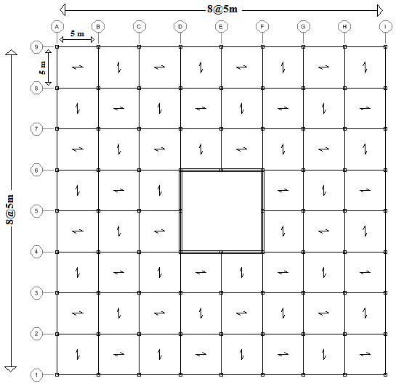
Fig. 3. The plan view of the studied typical buildings

در این مقاله از 9 مدل سازه‌ای استفاده شده است که در جدول (1) نامگذاری مدل‏های سازه‏ای معرفی شده‌اند. در این جدول حرف M معرف سازه معمولی و بدون اختلاف تراز، حرف D معرف سازه دوبلکسی و حرف BC مخفف واژه (Bending frame + concrete core) و معرف سازه با سیستم لرزه بر دوگانه قاب خمشی ویژه به همراه هسته بتن‏آرمه با شکل پذیری ویژه هستند، همچنین اعداد 20، 40 و 60 معرف تعداد طبقات سازه است. اعداد 1 یا 2 که بعد از حرف BC آمده اند معرف میزان اختلاف تراز در سازه‏های دوبلکسی، بدین صورت که عدد 1 معرف اختلاف تراز 9/0 متر (25 % ارتفاع طبقه) و عدد 2 معرف اختلاف تراز 8/1 متر (50 % ارتفاع طبقه) هستند.

شکل 4. پلان‏ ساختمان‏های دوبلکسی مورد بررسی
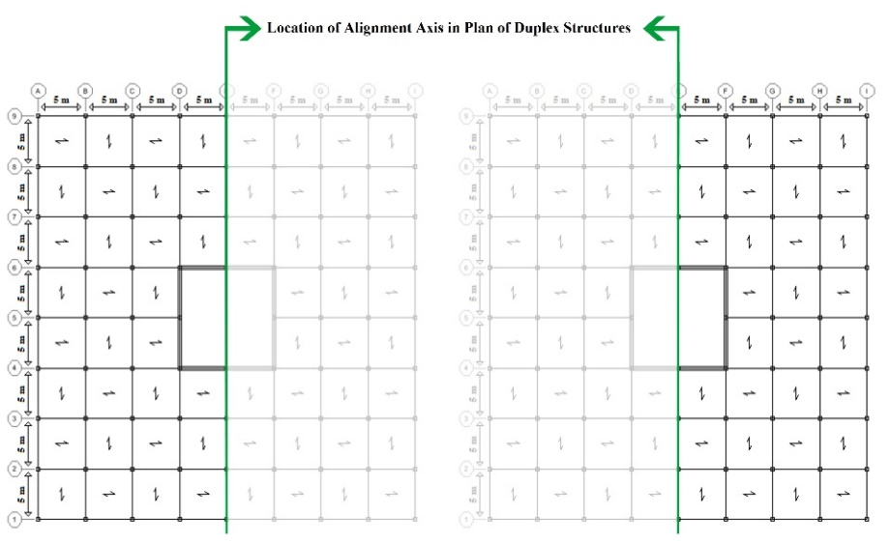
Fig. 4. The plan view of the studied duplex buildings

شکل 5. نمای سه بعدی سازه 20 طبقه، (الف) معمولی (ب) دوبلکسی
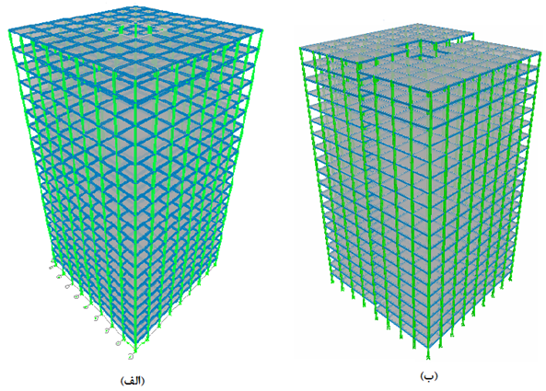
Fig. 5. The 3D view of (a) the 20-story typical building, (b) the 20-story duplex building

4. مشخصات مصالح و نوع مقاطع اعضا
جنس فولاد مصرفی برای مقاطع فولادی سازه از نوع ST52 با تنش تسلیم kgf/${cm}^{2}$3600 و تنش نهایی 5200 kgf/${cm}^{2}$ و مقاومت فشاری بتن (نمونه استوانه‏ای) $kg/{cm}^{2}$ 400$f_{c}^{'}=$ درنظر گرفته شده است.
برای ستون‏ها مقاطع Box و برای اینکه در مقاطع بزرگ Box ضوابط فشردگی رعایت شود از یک صلیبی در داخل مقاطع Box استفاده شده است، و مقاطع انتخابی تیرها I شکل هستند، مقاطع مورد استفاده در مدل‏ها در شکل‌های (6 و 7) نشان داده شده است.

5. نرم افزار تحلیل و طراحی
در این پژوهش سازه‏ها ابتدا با استفاده از آیین‌نامه AISC –ASD89 طراحی شده اند و مقاطع مناسب تعیین شده‌اند سپس با استفاده از ضوابط کنترل تغییر مکان استاندارد 2800 کفایت سختی سازه ارزیابی شده است. در صورت عدم ارضای این ضوابط ابعاد مقاطع افزایش داده شده است و در این مقاله از نرم افزارETABS2000 – VER 9.7.4 [13] در طراحی سازه‏ها و مدل‏های تحقیقاتی مورد نظر بهره گرفته شده است.

شکل 6. مشخصات ستون‏های استفاده شده در مدل‏ها
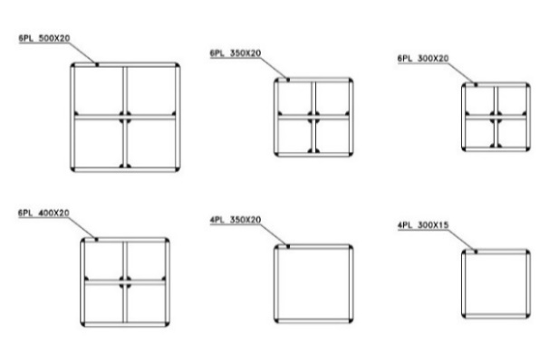
Fig. 6. The properties of the columns used in the models

شکل 7. مشخصات تیرورق‏های استفاده شده در مدل‏ها
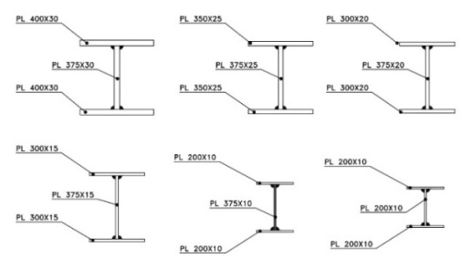
Fig. 7. The properties of the plate girders used in the models

6. بارگذاری و طراحی بر اساس استاندارد 2800
بارگذاری ثقلی ساختمان‏های مورد بررسی بر مبنای مبحث ششم مقررات ملی ساختمان ایران ویرایش سوم،(1384) [14] است به طوری که بارهای سطحی مرده و زنده و بار دیوارهای جانبی در مورد طبقات به ترتیب $kg/m^{2}$ 600، $kg/m^{2}$ 200 و $kg/m$ 210 در نظر گرفته شده است. بارگذاری جانبی زلزله آن‏ها بر اساس آیین‌نامه طراحی ساختمان‏ها در برابر زلزله، استاندارد 2800 ایران ویرایش سوم، صورت گرفته است، همچنین برای آنالیز ساختمان تحت بار زلزله، از 3 روش تحلیل استاتیکی، تحلیل دینامیکی طیفی و تحلیل دینامیکی تاریخچه زمانی استفاده شده است. در محاسبه ضریب زلزله (C) ساختمان‏ها بر اساس استاندارد 2800، نوع زمین І و ضریب رفتار برای سیستم قاب خمشی فولادی ویژه برابر R=10 و برای سیستم دوگانه (قاب خمشی فولادی ویژه و دیوار برشی بتن‌آرمه ویژه) برابر R=11 انتخاب شده است و مطابق با استاندارد 2800، شتاب‌نگاشت‏هایی که در انجام تحلیل دینامیکی تاریخچه زمانی مورد استفاده قرار می‏گیرند باید حداقل سه شتاب نگاشت متعلق به زلزله‏هایی باشند که شرایط زلزله طرح را برآورده نمایند و به لحاظ ویژگی‌های زمین‌شناسی با زمین محل ساختمان تا حد امکان مشابهت داشته باشند و نیز مدت زمان حرکت شدید زمین در شتاب‌نگاشت‏ها حداقل برابر 10 ثانیه و یا سه برابر زمان تناوب اصلی سازه، هر کدام که بیشتر است باشد. در این مقاله طیف وسیعی از شتاب نگاشت‏ها انتخاب شده است تا مقایسه‌ای بین پاسخ‏های مدل‏های مورد بررسی به شتاب نگاشت‏های دور و نزدیک گسل صورت گیرد. در جدول (2) زلزله‏های استفاده شده در این مقاله و برخی از مشخصات این رکوردهای زلزله آورده شده است. همچنین بارگذاری جانبی باد مدل‏ها مطابق ضوابط آیین‌نامه ASCE7-05 [15] است، در جدول(3) بارگذاری باد اعمال شده به مدل‏ها در نرم‌افزارETABS2000 –VER 9.7.4 [11] نمایش داده شده است.

7. آنالیز سازه
7 . 1. کلیات
با توجه به در نظر گرفتن آثار P-∆ و مدل نمودن صحیح هسته مرکزی بتنی، از برنامه ETABS-v9.7.4 در تحلیل و طراحی و بررسی نتایج استفاده شده است.
برای انجام تحلیل P-∆ نیز از ضریب واحد برای بارهای مرده و زنده استفاده شده است [17,18].
در جدول‏های (4، 5 و 6) مقاطع طراحی شده برای سازه‏های M20BC، M40BC و M60BC مشخص شده‌اند. لازم به ذکر است که برای تعیین ضخامت هسته بتن‏آرمه از رابطه پیشنهادی خیرالدین استفاده شده است[19] :
(1)
که در آن،، حداقل نسبت مساحت دیوار به مساحت طبقه، $h_{w}$، ارتفاع کل دیوار و $l_{w}$، طول دیوار (متوسط طول دیوارهای برشی موجود در پلان ساختمان) است. با توجه به ضوابط مربوط به کنترل تغییر مکان جانبی سازه در استاندارد 2800 ایران [14] و نکات اجرایی و همچنین با توجه به نتایج بدست آمده در کار خیرالدین [17]، که نشان می‏دهد دستیابی به جذب برش 25 درصدی قاب خمشی در طبقه اول عملا غیر اقتصادی بوده و در بیشتر طبقات بعدی سهم برش جذب شده توسط قاب خمشی به شدت افزایش می‏یابد، بعد از آنالیزهای متعدد ضخامت بهینه دیوار در طبقات مختلف تعیین شده است. همچنین با بررسی اندرکنش بین قاب و هسته مرکزی، مشخص شد که وضعیت اندرکنش هسته مرکزی و قاب خمشی در طبقات بالای سازه‏ها، بحرانی می‏شود و در واقع هسته مرکزی نه تنها باری که برای آن طراحی شده نمی‏برد بلکه بار اضافه‏ای را نیز به قاب خمشی تحمیل می‏کند. برای کاهش این اندرکنش نامطلوب، از راهکار حذف هسته مرکزی در طبقات بالایی سازه و طراحی قاب‏های خمشی برای تحمل کل بار در این طبقات در نظر گرفته شده است. به همین علت هسته مرکزی در سازه 20 طبقه، در 3 طبقه آخر، در سازه 40 طبقه در 5 طبقه آخر و در سازه 60 طبقه در 10 طبقه آخر حذف شده است. خاطر نشان می‌سازد که پس از مشخص نمودن ضخامت بهینه دیوار برشی بتن‌آرمه و تعیین نوع المان آن (shell-thin) در نرم‌افزار ایتبس، جزئیات میلگردهای داخل دیوار در هنگام طراحی در خود نرم‌افزار بدست آمد.

جدول 1. مشخصات مدل‏های تحقیقاتی
Structure Type | H (m)∆ | Number of Stories | Model Name
Typical | - | 20 | M20BC
Typical | - | 40 | M40BC
Typical | - | 60 | M60BC
Duplex | 0.9 | 20 | D20BC1
Duplex | 1.8 | 20 | D20BC2
Duplex | 0.9 | 40 | D40BC1
Duplex | 1.8 | 40 | D40BC2
Duplex | 0.9 | 60 | D40BC1
Duplex | 1.8 | 60 | D20BC2
Table 1. The properties of the studied models

جدول 2. لیست شتاب نگاشت‏های دور و نزدیک گسل [16]
PGD  (cm) | PGV  ($\frac{cm}{S}$) | PGA  (g) | Distance to Fault Rupture (km) | Record Type | Station | $$M_{s}$$ | Occurrence Year | Earthquake
4.24 | 20. 7 | 0.29 | 28.00 | Far-Fault | Moorpark | 6.7 | 1994 | Northridge
4.67 | 25.90 | 0.27 | 29.90 | Far-Fault | Castaic | 6.6 | 1971 | San Fernando
4.32 | 12.91 | 0.1 | 67.4 | Far-Fault | Presidio | 7.1 | 1989 | Loma Prieta
0.81 | 4.94 | 0.11 | - | Far-Fault | Glendora | 5.7 | 1987 | Whittier Narrows
4.06 | 15.48 | 0.13 | - | Far-Fault | Santa Barbara Courtouse | 7.7 | 1952 | Kern county
10.91 | 15.4 | 0.13 | - | Far-Fault | Calipatria | 6.9 | 1979 | Imperial-Valley
324.11 | 176.60 | 0.57 | 1.09 | Fling Step | TCU068 | 7.6 | 1999 | ChiChi
95.49 | 48.87 | 0.22 | 4.80 | Fling Step | Izmit | 7.4 | 1999 | Kocaeli
209.67 | 83.60 | 0.46 | 7.9 | Fling Step | TCU072 | 7.6 | 1999 | ChiChi
43.06 | 106.2 | 0.424 | 6.2 | Forward Directivity | Jensen Filter Plant | 6.7 | 1994 | Northridge
19.25 | 44.7 | 0.367 | 5.10 | Forward Directivity | Gilroy Array | 7.1 | 1989 | Loma Prieta
44.11 | 58.8 | 0.312 | 12.7 | Forward Directivity | Duzce | 7.8 | 1999 | Kocaeli
Table 2. The properties of far and near earthquake records

جدول 3. بارگذاری باد اعمال شده به سازه در نرم افزار ETABS مطابق ضوابط ASCE7-05
Exposure and Pressure Coefficient | Wind Exposure Parameters | Wind Coefficient
Exposure from Extents of Rigid Diaphragm | Wind angle relative to the axis x: 90° | Base speed of wind: 130 km/h
 | Pressure coefficient of the surfaces facing the wind: 0.8 | Environmental conditions: Region B
 | Pressure coefficient of the surfaces behind the wind: 0.5 | Importance factor: 1
 | Load cases: Case1 | Topographic factor: 1
 | Eccentricity in direction 1: 0 | Impact factor of wind: 0.85
 | Eccentricity in direction 2: 0 | Force and pressure factor applied to building: 0.85
Table 3. The properties of wind loading used in ETABS as per ASCE7-05 requirements

جدول 4. مقاطع مورد استفاده برای سازه‏های 20 طبقه معمولی و دوبلکسی
Story | Column Sections | Beam Sections | RC Core Thickness (cm)
1-5 | BOX350x350x20 | TV375x15x300x15 | 25
5-10 | BOX350x350x20 | TV375x15x300x15 | 25
10-15 | BOX350x350x20 | TV375x25x350x25  TV250x10x200x10 | 25
15-17 | BOX300x300x15 | TV375x25x350x25  TV375x15x300x15  TV200x10x200x10 | 25
17-20 | BOX300x300x15 | TV375x25x350x25  TV375x15x300x15  TV200x10x200x10 | -
Table 4. The section properties of elements for 20-strory typical and duplex buildings

جدول 5. مقاطع مورد استفاده برای سازه‏های 40 طبقه معمولی و دوبلکسی
Story | Column Sections | Beam Sections | RC Core Thickness (cm)
1-10 | 6PL350x20 | TV375x25x350x25 | 60
10-20 | 6PL350x20 | TV375x15x300x15  TV375x25x350x25 | 50
20-30 | 6PL300x20 | TV375x15x300x15  TV375x25x350x25 | 40
30-35 | 6PL300x20 | TV375x15x300x15  TV375x25x350x25 | 30
35-40 | 6PL300x20 | TV375x15x300x15  TV375x25x350x25 | -
Table 5. The section properties of elements for 40-strory typical and duplex buildings

* در نامگذاری مقاطع تیرها، TV به معنای مقطع تیرورق و عدد اول اندازه خالص جان، عدد دوم ضخامت جان، عدد سوم
عرض بال و عدد آخر ضخامت بال است.
در ادامه همان‏گونه که در بخش 3 توضیح داده شده است، هر یک از سازه‏های معمولی، طراحی و مورد بررسی قرار گرفته شده است، سپس هر سازه معمولی، بدون هیچ تغییری در مقاطع اعضا و ضخامت و ابعاد هسته بتن‏آرمه، هر کدام به دو سازه دوبلکسی با اختلاف تراز متفاوت تبدیل می‏شوند و به بررسی تفاوت سازه‏های دوبلکسی و معمولی و اثر مقدار اختلاف تراز در سازه دوبلکسی پرداخته می‏شود.

7. 2. سازه M20BC و سازه‏های دوبلکسی متناظر آن
با مقایسه سازه معمولی M20BC با سازه‏های دوبلکسی D20BC1 و D20BC2 مشاهده می‏شود که دوبلکسی شدن سازه تأثیر چندانی بر روی پارامترهای، جابه‌جایی طبقات، مقدار دریفت طبقات، برش وارد بر طبقات تحت نیروهای زلزله استاتیکی، دینامیکی طیفی و بار باد ندارد، اما برای این سازه خاص پارامتر زمان تناوب سازه را به مقدار 05/0 ثانیه افزایش می‏دهد (سازه را نرم‏تر می‏کند) و همچنین با دوبلکسی شدن درصد مشارکت جرمی مودها تغییر می‏کند جدول (7)، این تغییرات باعث می‏شود سازه رفتار پیچیده‏ای تحت رکورد‏های زلزله مختلف از خود نشان ‏دهد، به گونه‏ای که تحت برخی از رکوردهای زلزله تغییری در برش پایه ایجاد نمی‏شود و در برخی از زلزله‏ها شاهد اختلاف در برش پایه بوده ایم به طوری که حداکثر افزایش در زلزله Kocaeli(Duzce) به مقدار 2/1 برابر سازه معمولی و حداکثر کاهش در زلزله Loma Prieta (Presidio) به مقدار 92/0 برابر سازه معمولی رخ داده است (جدول 8).

جدول 6. مقاطع مورد استفاده برای سازه‏های 60 طبقه معمولی و دوبلکسی
Story | Column Sections | Beam Sections | RC Core Thickness (cm)
1-10 | 6PL500x20 | TV375x30x400x30 | 70
10-20 | 6PL500x20 | TV375x30x400x30 | 70
20-30 | 6PL400x20 | TV375x30x400x30 | 70
30-40 | 6PL400x20 | TV375x25x350x25  TV375x30x400x30 | 60
40-50 | 6PL300x20 | TV375x30x400x30  TV375x25x350x25 | 50
50-60 | 6PL300x20 | TV375x25x350x25 | -
Table 6. The section properties of elements for 60-strory typical and duplex buildings

همان‏گونه که از جدول (7) مشاهده می‏شود با دوبلکسی شدن سازه درصد مشارکت مد اول10 % بیشتر می‏شود و می‏توان گفت در سازه معمولی اثر مدهای بالاتر مهمتر است.
در شکل (8) به بررسی اثر ستون‏های کوتاه ایجاد شده در سازه دوبلکسی 20 طبقه پرداخته شده است، بدین صورت که مقدار نیروی برشی وارد بر ستون E7 سازه دوبلکسی با سازه معمولی برای بار جانبی EXP مقایسه شده است، پرش موجود در نمودار سازه D20BC2 به علت اختلاف ارتفاع ستون‏های کوتاه است.

شکل 8. اثر دوبلکسی شدن سازه بر روی نیروی برشی ستون‏های کوتاه در سازه M20BC
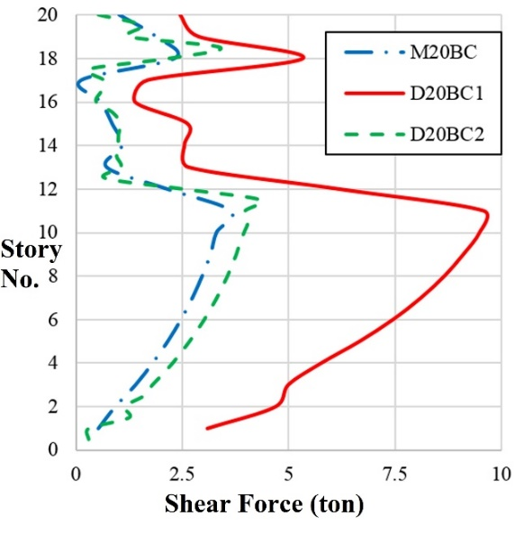
Fig. 8. The effect of duplexing the structure on shear force of the short columns in M20BC

همان‌گونه که از این نمودار‏ها مشاهده می‏شود مقدار برش درستون‏های کوتاه سازه‏های دوبلکسی بیشتر است. همچنین وضعیت در ستون‏های سازه D20BC1 که ستون‏هایی با ارتفاع 9/0 متر دارد بحرانی‏تر از سازه D20BC2 که ستون‏های 8/1 متر دارد، است. به طور میانگین نیروی برشی ستون‏های سازه D20BC1، 25/3 برابر نیروی برشی ستون‏های سازه M20BC و نیروی ستون‏های سازه D20BC2، 4/1 برابر نیروی برشی ستون‏های سازه M20BC است. لازم به ذکر است که پرش ناگهانی در نمودارها در طبقه 10 به خاطر تغییر در ضخامت هسته بتن آرمه و در طبقه 17 به خاطر حذف هسته بتن آرمه در 3 طبقه آخر است.
در شکل (9) به بررسی اثر دوبلکسی شدن سازه بر هسته مقاوم پرداخته شده است، به طور میانگین تنش برای بار EXP در هسته سازه D20BC1، 22/1 برابر سازه M20BC می‏باشد در طبقات اول این اختلاف کمتر و در حدود 2/1 برابر و در طبقات بالا 34/1 برابر است، همچنین در سازه D20BC2 تنش در هسته به طور میانگین 32/1 برابر سازه M20BC و مانند سازه D20BC1 در طبقات اول این اختلاف کمتر و در حدود 14/1 برابر و در طبقات بالا 6/1 برابر است. پرش‏های موجود در نمودارها به خاطر تغییر ضخامت هسته بتن‏آرمه در ارتفاع سازه است.

شکل 9. اثر دوبلکسی شدن بر روی ماکزیمم مقدار تنش وارد بر هسته سازه M20BC
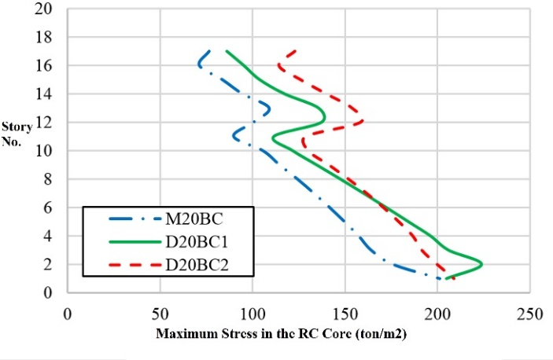
Fig. 9. The effect of duplexing the structure on maximum stress of the RC core in M20BC

شکل 10. محل بیشترین مقدار تنش در هسته بتن آرمه سازه دوبلکسی 20 طبقه
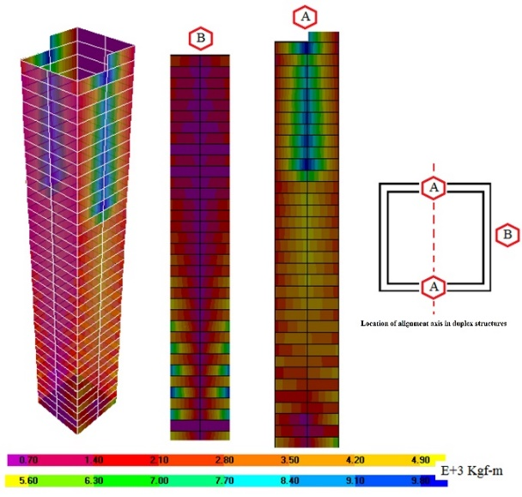
Fig. 10. The location of the maximum stress in the RC core of the 20-story duplex building

لازم به ذکر است که مکانی که در هسته مرکزی سازه‏های دوبلکسی تنش ماکزیمم رخ می‏دهد در محل برخورد هسته با محور اختلاف تراز سازه است، شکل (10) این موضوع را در سازه M20BC2 نشان می‏دهد.

7. 3. سازه M40BC و سازه‏های دوبلکسی متناظر آن
با مقایسه سازه معمولی M40BC با سازه‏های دوبلکسی D40BC1 و D40BC مشاهده می‏شود که دوبلکسی شدن سازه تأثیر چندانی بر روی پارامترهای جابه‌جایی طبقات، مقدار دریفت طبقات، برش وارد بر طبقات تحت نیروهای زلزله استاتیکی، دینامیکی طیفی و بار باد ندارد، اما برای این سازه خاص پارامتر زمان تناوب سازه را به مقدار 07/0 ثانیه افزایش می‏دهد (سازه را نرمتر می‏کند) و همچنین با دوبلکسی شدن درصد مشارکت جرمی مودها تغییر می‏کند (جدول 9).

جدول 7. اثر دوبلکسی شدن سازه بر روی زمان تناوب و درصد مشارکت مدها در سازه M20BC
3rd Mode |  | 2nd Mode |  | 1st Mode
Participation Percentage | Period Time | Participation Percentage | Period Time | Participation Percentage | Period Time | Model
8.03 | 0.36 | 10.69 | 0.63 | 57.65 | 2.1 | M20BC
9.483 | 0.37 | 12.0775 | 0.58 | 67.178 | 2.16 | D20BC1
8.6353 | 0.36 | 13.0074 | 0.56 | 66.8569 | 2.14 | D20BC2
Table 7. The effect of duplexing the structure on the period time and the percentage of modes participation in M20BC

جدول 8. مقایسه برش پایه سازه M20BC با سازه‏های دوبلکسی متناظر آن
Increase Percentage | V (ton) | Model | Increase Percentage | V (ton) | Model | V (ton) | Model | Lateral Load
0.98 | 802.88 | D20BC2 | 0.98 | 802.73 | D20BC1 | 816.36 | M20BC | EXP
0.99 | 536.58 | D20BC2 | 0.99 | 535.38 | D20BC1 | 539.84 | M20BC | SPXT
1.02 | 237.84 | D20BC2 | 1.03 | 240.5 | D20BC1 | 232.52 | M20BC | Wind
0.99 | 1283.86 | D20BC2 | 0.98 | 1275.05 | D20BC1 | 1292.29 | M20BC | Northridge (Moorpark)
1.01 | 1115.09 | D20BC2 | 1.01 | 1109.86 | D20BC1 | 1097.94 | M20BC | San Fernando
0.92 | 888.76 | D20BC2 | 0.98 | 947.94 | D20BC1 | 965.8 | M20BC | Loma Prieta (Presidio)
0.97 | 707.5 | D20BC2 | 0.98 | 716.58 | D20BC1 | 726.98 | M20BC | Whittier Narrows
1.08 | 1295.2 | D20BC2 | 1.03 | 1245.6 | D20BC1 | 1201.79 | M20BC | Kern county
1.04 | 741.3 | D20BC2 | 1.07 | 758.3 | D20BC1 | 709.7 | M20BC | Imperial-Valley
1.02 | 1078.38 | D20BC2 | 1.03 | 1086.891 | D20BC1 | 1058.06 | M20BC | ChiChi(TCU068)
0.95 | 1252.03 | D20BC2 | 0.97 | 1283.5 | D20BC1 | 1320.43 | M20BC | ChiChi(TCU072)
1.02 | 1130.64 | D20BC2 | 1.02 | 1140 | D20BC1 | 1111.7 | M20BC | Kocaeli (Izmit)
1.07 | 1259.7 | D20BC2 | 1.09 | 1287.61 | D20BC1 | 1178.15 | M20BC | Northridge (Jensen Filter Plant)
1.09 | 1209.53 | D20BC2 | 1.18 | 1312.68 | D20BC1 | 1112.15 | M20BC | Loma Prieta (Gilroy Array)
 | 1624.47 | D20BC2 |  | 1546 | D20BC1 | 1352.85 | M20BC | Kocaeli(Duzce)
Table 8. The comparison of base shear of M20BC with corresponding duplex structures

این تغییرات باعث می‏شود سازه رفتار پیچیده‏ای تحت رکوردهای زلزله مختلف از خود نشان ‏دهد، به گونه‌ای که تحت برخی از رکوردهای زلزله تغییری در برش پایه ایجاد نمی‏شود و در برخی از زلزله‏ها اختلاف در برش پایه رخ داده است، به طوری که بیشینه افزایش در زلزله Kocaeli(Duzce) به مقدار 290 تن (32/1 برابر برش سازه معمولی) و بیشینه کاهش در زلزله Northridge (Jensen Filter Plant) به مقدار 65/13 تن (013/0 برابر برش سازه معمولی) رخ داده است (جدول 10).
همان گونه که ازجدول (9) مشاهده می‏شود با دوبلکسی شدن سازه درصد مشارکت مد اول16 % بیشتر می‏شود و می‏توان گفت در سازه معمولی اثر مدهای بالاتر مهم‏تر است.

شکل 11. اثر دوبلکسی شدن سازه بر روی نیروی برشی ستون‏های کوتاه در سازه M40BC
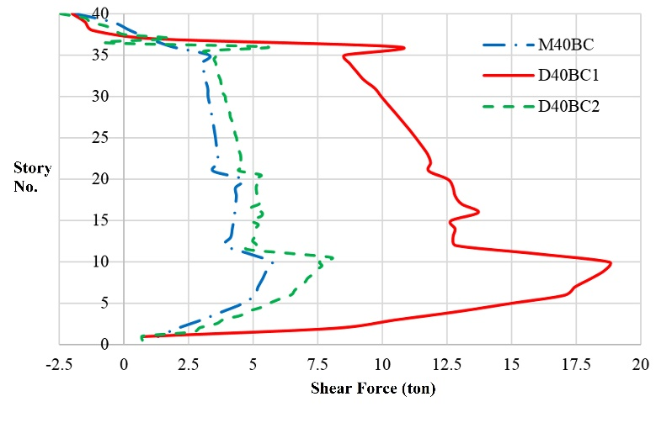
Fig. 11. The effect of duplexing the structure on shear force of the short columns in M40BC

در شکل (11) به بررسی اثر ستون‏های کوتاه ایجاد شده در سازه دوبلکسی پرداخته شده است، بدین صورت که مقدار نیروی برشی وارد بر ستون E7 سازه دوبلکسی با سازه معمولی برای بار جانبی EXP مقایسه شده است، پرش موجود در نمودار سازه D40BC2 به علت اختلاف ارتفاع ستون‏های کوتاه است. همان‏گونه که نمودارها مشاهده می‏شود، به طور میانگین به ستون‏های کوتاه سازه D40BC1، 83/2 برابر ستون‏های سازه معمولی برش وارد می‏شود همچنین به ستون‏های کوتاه سازه M40BC2، 26/1 برابر سازه معمولی نیرو وارد می‏شود. لازم به ذکر است که پرش موجود در گراف‌‏ها در طبقات 10، 20 و 30 به علت تغییر در ضخامت هسته بتن‏آرمه و در طبقه 35 به علت حذف هسته مرکزی است.
در شکل (12) به بررسی اثر دوبلکسی شدن سازه بر هسته مقاوم پرداخته شده است، به طور میانگین تنش در هسته سازه D40BC1، 4/1 برابر سازه M40BC است در طبقات اول این اختلاف کمتر و در حدود 14/1 برابر و در طبقات بالا 55/2 برابر است، همچنین در سازه D40BC2 تنش در هسته به طور میانگین 56/1 برابر سازه M40BC و مانند سازه D40BC1 در طبقات اول این اختلاف کمتر و در حدود 11/1 برابر و در طبقات بالا 82/2 برابر است. لازم به ذکر است که پرش‏های موجود در نمودارها در طبقات 10، 20 و 30 به خاطر تغییر ضخامت هسته بتن‏آرمه در ارتفاع سازه است.

شکل 12. اثر دوبلکسی شدن بر روی ماکزیمم مقدار تنش وارد بر هسته سازه M40BC
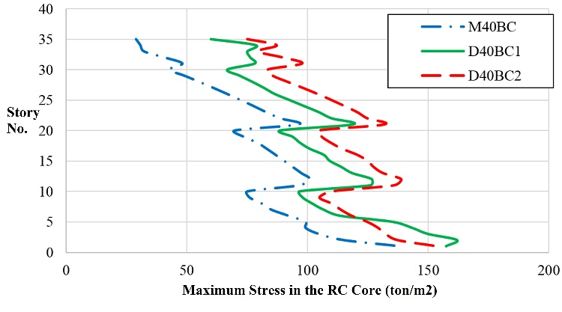
Fig. 12. The effect of duplexing the structure on maximum stress of the RC core in M40BC

جدول 9. اثر دوبلکسی شدن سازه روی زمان تناوب و درصد مشارکت مدها در سازه M40BC
3rd Mode |  | 2nd Mode |  | 1st Mode
Participation Percentage | Period Time | Participation Percentage | Period Time | Participation Percentage | Period Time | Participation Percentage
2.9467 | 0.7 | 9.13 | 1.23 | 50.26 | 4.86 | M40B
3.95 | 0.67 | 13.9 | 1.22 | 66.49 | 4.93 | D40B1
4.02 | 0.66 | 14.13 | 1.22 | 66.29 | 4.93 | D40B2
Table 9. The effect of duplexing the structure on the period time and the percentage of modes participation in M40BC
جدول 10. مقایسه برش پایه سازه M40BC با سازه‏های دوبلکسی متناظر آن
Increase Percentage | V (ton) | Model | Increase Percentage | V (ton) | Model | V (ton) | Model | Lateral Load
1 | 1269.27 | D40BC2 | 0.99 | 1269.35 | D40BC1 | 1274.43 | M40BC | EXP
1 | 729.7 | D40BC2 | 1 | 729.93 | D40BC1 | 723.08 | M40BC | SPXT
1.01 | 578 | D40BC2 | 1.02 | 581.34 | D40BC1 | 571.3 | M40BC | Wind
1.06 | 1159.87 | D40BC2 | 1.03 | 1132.35 | D40BC1 | 1097.27 | M40BC | Northridge (Moorpark)
1.02 | 1036.15 | D40BC2 | 0.99 | 1003.62 | D40BC1 | 1014.42 | M40BC | San Fernando
1.27 | 1191.57 | D40BC2 | 1.15 | 1078.95 | D40BC1 | 936.53 | M40BC | Loma Prieta (Presidio)
1.03 | 529.36 | D40BC2 | 1.03 | 528.46 | D40BC1 | 513.49 | M40BC | Whittier Narrows
1.17 | 816.49 | D40BC2 | 1.15 | 804.62 | D40BC1 | 698.96 | M40BC | Kern county
0.99 | 1248.83 | D40BC2 | 1 | 1252.65 | D40BC1 | 1256.12 | M40BC | Imperial-Valley
1.13 | 1527.72 | D40BC2 | 1.09 | 1478.26 | D40BC1 | 1353.03 | M40BC | ChiChi(TCU068)
1 | 1391.2 | D40BC2 | 1.02 | 1421.8 | D40BC1 | 1388.55 | M40BC | ChiChi(TCU072)
0.99 | 1426.03 | D40BC2 | 1.04 | 1494.84 | D40BC1 | 1430.37 | M40BC | Kocaeli (Izmit)
0.99 | 1062.09 | D40BC2 | 1 | 1074.71 | D40BC1 | 1075.74 | M40BC | Northridge (Jensen Filter Plant)
1.12 | 1091.8 | D40BC2 | 1.16 | 1132.68 | D40BC1 | 974.66 | M40BC | Loma Prieta (Gilroy Array)
1.32 | 1201.67 | D40BC2 | 1.28 | 1165.95 | D40BC1 | 911.29 | M40BC | Kocaeli(Duzce)
Table 10. The comparison of base shear of M40BC with corresponding duplex structures

7. 4. سازه M60BC و سازه‏های دوبلکسی متناظر آن
با مقایسه سازه معمولی M60BC با سازه‏های دوبلکسی D60BC1 و D60BC2 مشاهده می‏شود که دوبلکسی شدن سازه تأثیر چندانی بر روی پارامترهای جابه‌جایی طبقات، مقدار دریفت طبقات، برش وارد بر طبقات تحت نیروهای زلزله استاتیکی، دینامیکی طیفی و بار باد ندارد، اما برای این سازه خاص پارامتر زمان تناوب سازه را به مقدار حداکثر 02/0 ثانیه افزایش می‏دهد (سازه را نرم‏تر می‏کند) و همچنین با دوبلکسی شدن درصد مشارکت جرمی مودها تغییر می‏کند (جدول 11)، این تغییرات باعث می‏شود سازه رفتار پیچیده‏ای تحت رکوردهای زلزله مختلف از خود نشان ‏دهد، به‏گونه‌ای که تحت برخی از رکوردهای زلزله تغییری در برش پایه ایجاد نمی‏شود و در برخی از زلزله‏ها شاهد اختلاف در برش پایه بوده ایم به طوری که بیشینه افزایش در زلزله Kocaeli (Izmit) به مقدار 81/395 تن (31/1 برابر برش سازه معمولی) و بیشینه کاهش در زلزله San Fernando به مقدار 88/218 تن (83/0 برابر برش سازه معمولی) رخ داده است ‏(جدول 12).
همان‏گونه که از جدول (11) مشاهده می‏شود با دوبلکسی شدن سازه درصد مشارکت مد اول 6 % بیشتر می‏شود و می‏توان گفت در سازه معمولی اثر مدهای بالاتر مهم‏تر است.
در شکل (13) به بررسی اثر ستون‏های کوتاه ایجاد شده در سازه دوبلکسی پرداخته شده است، بدین صورت که مقدار نیروی برشی وارد بر ستون E7 سازه دوبلکسی با سازه معمولی برای بار جانبی EXP مقایسه شده است، پرش موجود در نمودار سازه D60BC2 به علت اختلاف ارتفاع ستون‏های کوتاه است. همان‏گونه که از شکل (12) مشاهده می‏شود به طور میانگین به ستون‏های کوتاه سازه D60BC1، 52/2 برابر ستون‏های سازه معمولی و به ستون‏های کوتاه سازه M60BC2، 16/1 برابر سازه معمولی نیروی برشی وارد می‏شود.
در شکل (14) به بررسی اثر دوبلکسی شدن سازه بر هسته مقاوم پرداخته شده است، به طور میانگین تنش در هسته سازه D60BC1، 4/1 برابر سازه M60BC است در طبقات اول این اختلاف کمتر و در حدود 23/1 برابر و در طبقات بالا 23/2 برابر است، همچنین در سازه D60BC2 تنش در هسته به طور میانگین 52/1 برابر سازه M60BC و مانند سازه D60BC1 در طبقات اول این اختلاف کمتر و در حدود 09/1 برابر و در طبقات بالا 36/2 برابر است. پرش‏های موجود در نمودارها به خاطر تغییر ضخامت هسته بتن‏آرمه در ارتفاع سازه است.

شکل 13. اثر دوبلکسی شدن سازه بر روی نیروی برشی ستون‏های کوتاه در سازه M60BC
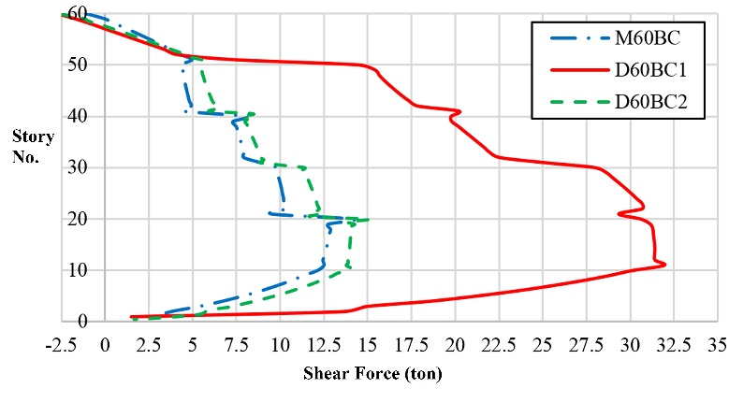
Fig. 13. The effect of duplexing the structure on shear force of the short columns in M60BC
شکل 14. اثر دوبلکسی شدن بر روی ماکزیمم مقدار تنش وارد بر هسته سازه
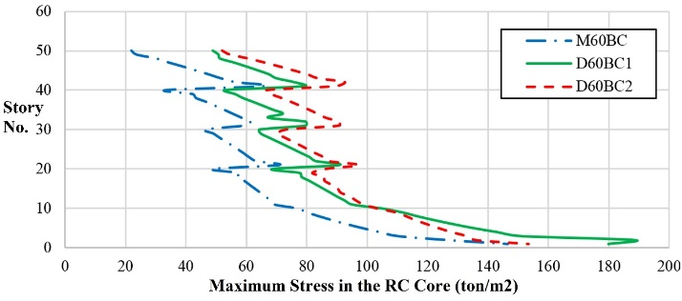
Fig. 14. The effect of duplexing the structure on maximum stress of the RC core in M60BC M60BC

جدول 11. اثر دوبلکسی شدن سازه بر روی زمان تناوب و درصد مشارکت مدها در سازه M60BC
3rd Mode |  | 2nd Mode |  | 1st Mode
Participation Percentage | Period Time | Participation Percentage | Period Time | Participation Percentage | Period Time | Participation Percentage
4.53 | 1.13 | 7.28 | 2.04 | 61.18 | 7.39 | M60B
4.39 | 1.11 | 14.78 | 2.04 | 67.67 | 7.41 | D60B1
4.43 | 1.11 | 14.71 | 2.04 | 67.55 | 7.39 | D60B2
Table 11. The effect of duplexing the structure on the period time and the percentage of modes participation in M60BC

جدول 12. مقایسه برش پایه سازه M60BC با سازه‏های دوبلکسی متناظر آن
Increase Percentage | V (ton) | Model | Increase Percentage | V (ton) | Model | V (ton) | Model | Lateral Load
1 | 1692.66 | D60BC2 | 1 | 1692.66 | D60BC1 | 1690.6 | M60BC | EXP
1.01 | 1089.72 | D60BC2 | 1.01 | 1091.23 | D60BC1 | 1076.53 | M60BC | SPXT
1.02 | 972.2 | D60BC2 | 1.02 | 976.02 | D60BC1 | 953.5 | M60BC | Wind
1.16 | 1129.6 | D60BC2 | 1.17 | 1141.59 | D60BC1 | 969.64 | M60BC | Northridge (Moorpark)
0.87 | 1168.27 | D60BC2 | 0.84 | 1125.97 | D60BC1 | 1344.85 | M60BC | San Fernando
0.96 | 1503.61 | D60BC2 | 0.97 | 1518.68 | D60BC1 | 1568.6 | M60BC | Loma Prieta (Presidio)
1.03 | 583.17 | D60BC2 | 1.05 | 597.31 | D60BC1 | 567.48 | M60BC | Whittier Narrows
1.07 | 2069.3 | D60BC2 | 1 | 1926.24 | D60BC1 | 1927.73 | M60BC | Kern county
1.25 | 1269.48 | D60BC2 | 1.18 | 1197.15 | D60BC1 | 1016.38 | M60BC | Imperial-Valley
1.05 | 1713.26 | D60BC2 | 1.08 | 1756.26 | D60BC1 | 1626.77 | M60BC | ChiChi(TCU068)
0.92 | 2647.94 | D60BC2 | 0.94 | 2729.33 | D60BC1 | 2888.62 | M60BC | ChiChi(TCU072)
1.31 | 1666.63 | D60BC2 | 1.31 | 1667.68 | D60BC1 | 1270.82 | M60BC | Kocaeli (Izmit)
0.93 | 1069.17 | D60BC2 | 0.97 | 1112.6 | D60BC1 | 1147.4 | M60BC | Northridge (Jensen Filter Plant)
1 | 1164.3 | D60BC2 | 1.07 | 1239.44 | D60BC1 | 1156.61 | M60BC | Loma Prieta (Gilroy Array)
1.18 | 1785.64 | D60BC2 | 1.22 | 1845.18 | D60BC1 | 1514.2 | M60BC | Kocaeli(Duzce)
Table 12. The comparison of base shear of M60BC with corresponding duplex structures

8. نتیجه‌گیری
در این مقاله، با بررسی سازه‏های فلزی به همراه هسته بتن‏آرمه، 20 و 40 و 60 طبقه، تحت تحلیل‏های بار باد، دینامیکی طیفی و همچنین تحلیل‏های دینامیکی تاریخچه زمانی تحت رکوردهای زلزله‏های دور از گسل و نزدیک گسل مختلف، پاسخ‏های سازه شامل برش‏های طبقات و تغییر مکان‏های جانبی و نسبی در رفتار خطی محاسبه شده و با نتایج بدست آمده از تحلیل استاتیکی معادل مقایسه شده است. همچنین به بررسی اثر دوبلکسی شدن سازه‏ها روی پاسخ‏های سازه پرداخته شده است. در ادامه نتایج بدست آمده در مقاله شرح داده ‏شده است:
طبق پژوهش‌های انجام شده نیروی برشی ستون‏های کوتاه سازه دوبلکسی بیشتر از ستون‏های نظیر در سازه معمولی است.این اختلاف در سازه‏های دوبلکسی با ستون کوتاه 9/0 متر بیشتر از سازه‏های دوبلکسی با ستون کوتاه 8/1 متر است، به گونه‌ای که حداکثر افزایش در سازه D40BC1 تا 3/3 برابر سازه M40BC است ولی در سازه‏های دوبلکسی با ستون‏های کوتاه 8/1 متر بیشینه اختلاف در سازه D40BC2 تا 63/1 برابر سازه M40BC است.
تنش ماکزیمم در هسته بتن‏آرمه سازه‏های دوبلکسی بیشتر از تنش سازه‏های معمولی است، مقدار این اختلاف با افزایش ارتفاع افزایش می‏یابد، به گونه‌ای ‌که برای سازه‏های 20 طبقه 2/1، برای سازه‏های 40 طبقه 4/1 و برای سازه های 60 طبقه 6/1 برابر سازه‏های معمولی است. لازم به ذکر است که مکانی که در هسته مرکزی سازه های دوبلکسی تنش ماکزیمم رخ می‏دهد در محل برخورد هسته با محور اختلاف تراز سازه است.
با دوبلکسی شدن سازه‏ها زمان تناوب سازه‏ها تغییر می‏کند، در سازه‏های با سیستم لرزه بر دوگانه قاب خمشی به همراه هسته بتن آرمه افزایش زمان تناوب حداکثر تا 07/0 ثانیه رخ داده است.
با دوبلکسی شدن سازه‏ها درصد مشارکت جرمی مدهای سازه‌ها افزایش می‏یابد، به عبارت دیگر در سازه‏های دوبلکسی اثر مدهای بالاتر کمتر می‏شود. این افزایش در سازه‏های دوگانه 20، 40 و 60 طبقه به ترتیب برابر 10، 16 و 6 درصد بوده است.
دوبلکسی شدن سازه تأثیر چندانی بر برش پایه بدست آمده از تحلیل استاتیکی معادل، تحلیل دینامیکی طیفی و بار باد ندارد، اما نتایج حاصل از تحلیل تاریخچه زمانی نشان داد که سازه‏های دوبلکسی تحت رکوردهای زلزله‌های مختلف رفتار پیچیده و غیر قابل پیش‌بینی‌ از خود نشان می‏دهند به گونه‏ای که در بعضی از زلزله‏های اعمال شده شاهد افزایش برش پایه حداکثر تا 33 درصد برش پایه سازه معمولی بوده ایم. در بسیاری از زلزله‏ها هم تغییری در برش پایه به وجود نیامده است و در بعضی از سازه‏ها هم شاهد کاهش برش پایه بوده ایم. از عوامل موثر بر این پدیده می‏توان به تغییر دوره سازه‏های دوبلکسی و تغییر در درصد مشارکت جرمی مدهای سازه به ویژه در مد اول اشاره کرد.

9. منابع References
1. Mirnezami, A. Investigation the Behavior of Irregular Steel Buildings having Different Elevations, Master of Engineering Thesis, Semnan University, in Presian, (2003).
2. Naeim, F. The seismic design handbook. Springer Science & Business Media, (1989).
3. Kheyroddin, A., Anvari, A. Loading of Structures, Semnan University Press, Second Edition, in Presian (2010).
4. Kheyroddin, A., Naderpour, H., Hoseini Vaez, S.R. Investigation the Effect of FRP-Confinement in Ductility of RC Members, 4th National Congress on Civil Engineering, Tehran, Iran, May 6-8, in Persian, (2008).
5. Kheyroddin, A., Mirnezami, A. Seismic Behavior of Irregular Buildings having Different Elevations, Third National Conference on Seismic Building Code, Tehran, in Presian, (2002).
6. Athanassiadou, C.J., Seismic performance of R/C plane frames irregular in elevation, Department of Civil Engineering, Aristotle University of Thessaloniki, Greece, Engineering Structures (2007).
7. Kheyroddin, A., Mirnezami, A. “Seismic behavior steel building with different floor”. Proc.,$3^{rd}$ National conf. on Code of Practice for Seismic Design of Building, Tehran, Iran (2002).
8. Kheyroddin, A., Amiri, A., Determination of Bracing Location in Duplex Structures Considering Short Column Phenomenon, Research Bulletin of Seismology and Earthquake Engineering, Vol. 11, No. 3, in Presian (2008).
9. Kheyroddin, A., Kargaran, A., Seismic Nonlinear Behavior of Short Column in RC Structures, Engineering Journal, Vol. 22, No. 1, in Persian, (2010).
10. Nouranian, H., Investigation of R-Factor in Duplex Buildings, 6th National Congress on Civil Engineering (6NCCE), Semnan University, Semnan, Iran, April 26-27, in Persian, (2011).
11. Rahimi, A., Mohammadi, Y., Seismic Evaluation of Irregular RC Buildings By Nonlinear Static Analysis, First International Conference on Urban Construction in the Vicinity of Active Faults, September 3-5, Tabriz, Iran, in Persian, (2011).
12. Talei, F., Mechanical Characteristics of Tall Duplex RC Buildings Strengthened with FRP, Master of Engineering Thesis, Semnan University, in Presian, (2014).
13. “Integrated Building Design Software ETABS-Steel Frame Design Manual “Computers And Structures, Inc., Berkeley, California , December (2001).
14. Road, Housing and Urban Development Research Center, Iranian Code of Practice for Seismic Resistant Design of Buildings (Standard No. 2800) 3rd Edition, (2005).
15. ASCE 7-05, “Minimum Design Loads for Buildings and Other Structures,” American Society of Civil Engineers/Structural Engineering Institute (2006).
16. http://peer.berkeley.edu/
17. Kheyroddin, A., Esmaeili, H. Evaluation of Seismic Provisions Regarding the Lateral Displacement, 14th National Congress of Civil Engineering, Semnan, in Presian, (2008).
18. Esmaeili, H., Kheyroddin, A., Naderpour, H., Seismic Behavior of Steel Moment Resisting Frames Associated with RC Shear Walls, Iranian Journal of Science & Technology, Vol. 37, No. C+, pp. 395-407 (2013).
19. Kheyroddin, A., Analysis and Design of Shear Walls, Semnan University Press, Second Edition, in Presian (2012).

Investigation on Duplex Steel Tall Building Structures having Reinforced Concrete Core-wall

M. Behnam¹, H. Naderpour^{*2}, A. Kheyroddin³
1. M.Sc., Faculty of Civil Engineering, Semnan University, Iran
2. Associate Professor, Faculty of Civil Engineering, Semnan University, Iran
3. Distinguished Professor, Faculty of Civil Engineering, Semnan University, Iran

naderpour@semnan.ac.ir

ABSTRACT
History of past earthquakes and the destruction caused by them show that irregular structures have the vulnerability potential more than other structures. Reinforced concrete (RC) walls are commonly used as the primary lateral-force-resisting system for tall buildings, although for buildings over 49 m (160 ft), IBC 2006 requires use of a dual system. Use of nonlinear response history analysis (NRHA) coupled with peer-review has become a common way to assess the expected performance of tall buildings at various hazard levels to avoid the use of a backup Special Moment Frame for tall buildings employing structural walls. Modeling of the load versus deformation behavior of reinforced concrete walls and coupling beams is essential to accurately predict important response quantities for NRHA. The design of tall buildings essentially involves a conceptual design, approximate analysis, preliminary design and optimization, to safely carry gravity and lateral loads. New developments of tall buildings of ever-growing heights have been continuously taking place worldwide. Consequently, many innovations in structural systems have merged. The design criteria are strength, serviceability, stability and human comfort. The strength is satisfied by limit stresses, while serviceability is satisfied by drift limits in the range of H/500 to H/1000. Stability is satisfied by sufficient factor of safety against buckling and P-Delta effects. The factor of safety is around 1.67 to 1.92. The human comfort aspects are satisfied by accelerations in the range of 10 to 25 milli-g, where g=acceleration due to gravity. The aim of the structural engineer is to arrive at suitable structural schemes, to satisfy these criteria, and assess their structural weights in weight/unit area in square feet or square meters. This initiates structural drawings and specifications to enable construction engineers to proceed with fabrication and erection operations. The weight of steel is often a parameter the architects and construction managers are looking for from the structural engineer. This includes the weights of floor system, girders, braces and columns. The premium for wind is optimized to yield drifts in the range of H/500, where H is the height of the tall building. In this paper, the seismic behavior of steel frames with reinforced concrete core in the duplex and common high rise building are investigated. In this research, linear analysis under 3 kind of earthquake loading (equivalent static, spectral dynamic and dynamic time history) and wind load on structures with 20, 40 and 60 stories have been accomplished and different parameters, such as structure’s base shear and effect of increasing height on seismic behavior have been discussed. Based on results, making structures duplex, causes changes in modal shapes and mass participation percentage of modes. For this reason, there is no change in linear static methods and wind load of common structures and duplex structures response but it has seen changes in structure’s response for 12 far and near earthquake records. In some earthquakes, base shear has been increased maximum 32 percent of common structure’s base shear and also there is no change in base shear in some of them. In some structures, base shear has been decreased maximum 16 percent of common structure’s base shear.

Keywords: Tall Buildings, Steel Structure, Duplex, Seismic Behavior, Dynamic Analysis, Wind.

